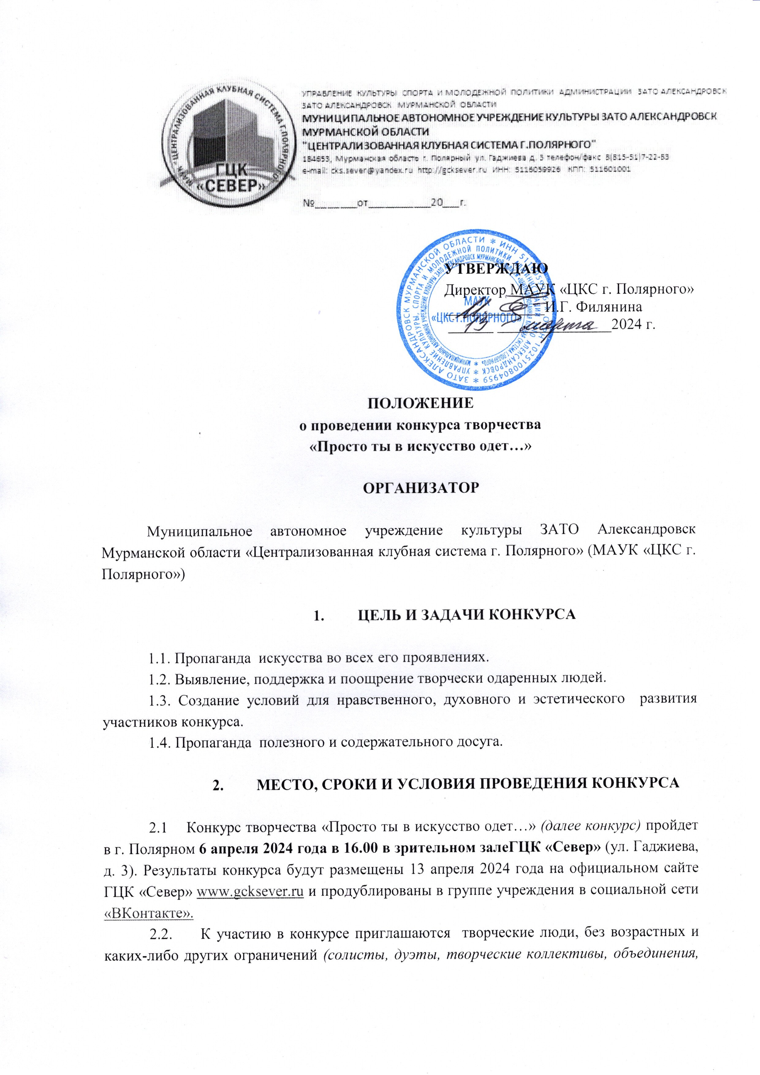

команды и т.д.). Конкурсанты могут выступать от своего имени или представлять учреждения, организации и предприятия ЗАТО Александровск.
2.3. Каждый участник (солист или коллектив) представляет одно выступление (концертный номер) по одному из следующих жанров творчества:
- вокальный (народная, академическая или эстрадная песня);
- хореографический (народный, классический или современный танец);
- инструментальный (сольное и ансамблевое исполнение различных произведений);
- вокально-инструментальный (авторская песня, ВИА различных направлений);
- театральный (театральная миниатюра);
- художественное слово (исполнение произведений известных авторов или собственного сочинения);
- оригинальный жанр (фокусы, чревовещание, художественное стояние на голове и т.д.)
2.4. Длительность выступлений во всех жанрах не должна превышать 5 минут.
2.5. В своем выступлении участники должны избегать пошлости, ненормативной лексики, пропаганды запрещенных веществ, насилия и нездорового образа жизни, также важно не использовать материалы иноагентов.
2.6. При выступлении участников обязательно живое исполнение. Приветствуется использование ярких, необычных сценических костюмов и реквизита, патриотическая тематика концертного номера (основной посыл: любовь к «малой Родине»).
2.7. Фонограммы для выступлений должны быть заранее отправлены на электронный адрес: cks.konkurs@mail.ru. Трек должен быть подписан (пример: Екатерина Иванова Полярный 12 лет вокал Родина моя). В качестве резервного варианта, фонограммы должны быть с собой у исполнителя на флеш-накопителе в формате МР3 320 kb, WAV 44100-16 Бит.
Формат предоставляемого видеоматериала на флеш-накопителе в формате MP4, разрешение от 720x576 D1, пиксель 1,09, кодек Н.264, частота кадров 25 кад/сек. Видеоматериалы, представленные на других типах носителей или в других форматах, приниматься не будут.
Формат представляемого фотоматериала на флеш-накопителе JPEG, JPG, BMP, TGA, PSD, TIFF, IFF, разрешение не менее 1000x1000 пикселей.
Дополнительно к фонограмме приложить сценарий выступления (если необходимо).
2.8. Всем участникам в ходе подготовки будет оказана консультативная помощь специалистами МАУК «ЦКС г. Полярного». Организаторы конкурса обеспечивают световое и звуковое оформление концертных номеров конкурсантов.
Оргкомитет конкурса оставляет за собой право утверждения выбранного номера или снятие его по причине несоответствия условиям конкурсного смотра.
2.9. Участники конкурса должны учесть особенности сцены ГЦК «Север» (план сцены приведен в Приложении №3): отсутствие соединяющихся карманов и пространства за задником сцены.

- НАГРАДЫ КОНКУРСА

- Все участники конкурса награждаются дипломом за участие в электронном виде.
- По итогам работы профессионального и зрительского жюри будет выбран ПОБЕДИТЕЛЬ конкурса, которому вручается денежный приз в размере 10.000 рублей, и возможность выступить на массовом уличном гулянии «Живи и здравствуй, город мой!», посвященном 125-летию города Полярного, которое состоится 21 сентября 2024 года на площади «Двух капитанов». Там же состоится и награждение победителя.
- Жюри имеет право по своему усмотрению не присваивать звание ПОБЕДИТЕЛЬ конкурса, либо присуждать специальные дипломы.
- Решение жюри окончательное, обжалованию не подлежит.

УСЛОВИЯ УЧАСТИЯ В КОНКУРСЕ

- Заявки на участие в конкурсе по установленной форме (Приложение № 1) принимаются до 2 апреля 2024 г. по электронной почте sever.kdd@yandex.ru с пометкой «Просто ты в искусство одет…» или по адресу: 184653, Мурманская область, г. Полярный, ул. Гаджиева, д. 3 (ГЦК «Север»).
К заявке (Приложение № 1) необходимо приложить согласие на обработку и передачу персональных данных (Приложение №2).
При непосредственной передаче заявки в учреждение к ней должен прилагаться оригинал согласия на обработку персональных данных. При отправке заявки по электронной почте - скан-копия согласия.
Контактный телефон Оргкомитета фестиваля: 8(815-51) 7-51-49.
- На каждого участника (солиста или коллектив) заполняется отдельная заявка.

5. ОРГКОМИТЕТ КОНКУРСА

Председатель оргкомитета:  Филянина  Ирина Георгиевна |  | Директор МАУК «ЦКС г. Полярного»
Члены оргкомитета:
Бут  Татьяна Викторовна |  | заместитель директора МАУК «ЦКС г. Полярного»
Поддубная  Елена Михайловна  Данилова Марина Петровна  Жабко Анна Васильевна  Парнева  Юлия Васильевна |  | художественный руководитель МАУК «ЦКС г. Полярного»  заведующая отделом КДД МАУК «ЦКС г. Полярного»  методист по работе с молодежью и в/ч МАУК «ЦКС г. Полярного»  заведующая отделом развития МАУК «ЦКС г. Полярного»

Приложение № 1

ЗАЯВКА
на участие в конкурсе творчества
«Просто ты в искусство одет…»

- Полное название коллектива или (ФИО солиста) контактный телефон
__________________________________________________________________________________________________________________________________________________________
- ФИО руководителя (если необходимо)
- Контактный телефон, e-mail, на который будет отправлен диплом участника
__________________________________________________________________________________________________________________________________________________________
- Учреждение, при котором работает коллектив или солист, адрес, контактный телефон, e-mail (если необходимо)
_____________________________________________________________________________
- Жанр творчества
- Название концертного номера
- Перечень аппаратуры и реквизита, необходимых для выступления, которые должна (по возможности) предоставить принимающая сторона
_____________________________________________________________________________
- Краткая характеристика участника конкурса (что мы должны о Вас знать)

«______» _________ 2024 г. _________/__________________
(дата заполнения) (подпись/расшифровка подписи)

Приложение № 2

СОГЛАСИЕ
НА ОБРАБОТКУ ПЕРСОНАЛЬНЫХ ДАННЫХ

Я, ___________________________________________________________________ в соответствии с Федеральным законом от 27.07.2006 № 152-ФЗ «О персональных данных» выражаю согласие муниципальному автономному учреждению культуры ЗАТО Александровск Мурманской области «Централизованная клубная система г.Полярного» (далее МАУК «ЦКС г. Полярного»), расположенному по адресу: 184650 г. Полярный, ул. Гаджиева, д. 3, на обработку моих персональных данных, персональных данных моего ребенка _____________________________________________________(ФИО ребенка, дата рождения), относящихся исключительно к перечисленным ниже категориям персональных данных: фамилия, имя, отчество; серия и номер паспорта; дата рождения; место регистрации; пол; место работы; место службы; номер телефона; фотографии.
Я даю согласие на использование персональных данных исключительно в целях заполнения дипломов, размещения информации на официальном сайте учреждения и в группах социальных сетей Вк и ОК, а также на хранение данных об этих результатах на электронных носителях.
Настоящее согласие предоставляется мной на осуществление действий в отношении моих персональных данных, которые необходимы для достижения указанных выше целей, включая (без ограничения) сбор, систематизацию, накопление, хранение, уточнение (обновление, изменение), использование, передачу третьим лицам для осуществления действий по обмену информацией, обезличивание, блокирование персональных данных, а также осуществление любых иных действий, предусмотренных действующим законодательством Российской Федерации.
Я проинформирован, что МАУК «ЦКС г. Полярного» гарантирует обработку моих персональных данных в соответствии с действующим законодательством Российской Федерации как неавтоматизированным, так и автоматизированным способами.
Данное согласие действует до достижения целей обработки персональных данных или в течение срока хранения информации.
Данное согласие может быть отозвано в любой момент по моему письменному заявлению.
Я подтверждаю, что, давая такое согласие, я действую по собственной воле и в своих интересах.

«______» _________ 2024 г. _________/__________________
(дата заполнения) (подпись/расшифровка подписи)

Согласие заполняется ОТДЕЛЬНО на каждого участника и руководителя, чьи ФИО, номер телефона и другие персональные данные указаны в заявке;
В случае несовершеннолетия участника, согласие заполняет один из родителей;
Вместе с заявкой скан-копии согласий отправляются в электронном виде;
При регистрации на конкурс согласия передаются Оргкомитету в оригинальном виде.

Приложение № 3
